本次Java即时通讯程序所用IDE为neatbeans11.1，基于JDK13。

程序分为两部分，客户端和服务器端，数据库包含在服务器端

服务器端

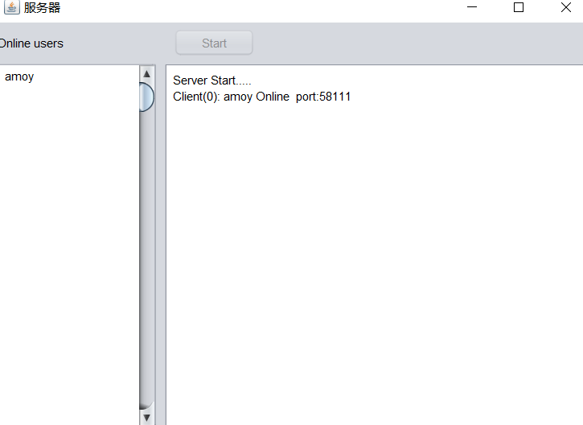

客户端

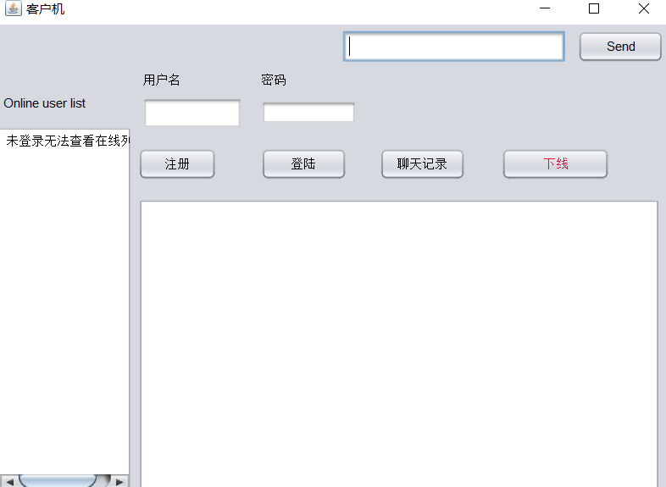

服务器能显示在线列表和各客户的登陆信息，并能当做客户端互发信息的中转站，并能存储注册用户信息和聊天记录；

客户端实现了登陆，注册，对点聊天，查询聊天记录的功能；客户端每隔3秒发送一次心跳包，服务端通过它上一次接受客户端的时间来判断客户是否下线，但是由于时间关系暂未完全实现下线功能。

客户端如需与其他客户通信，需要先选中左边在线列表的一位客户，然后就可以发消息了。

还有发送信息只能用英文或数字，中文会出现乱码。

还有需要运行程序的话需要手动修改数据库的路径，在数据库程序的如下图处修改

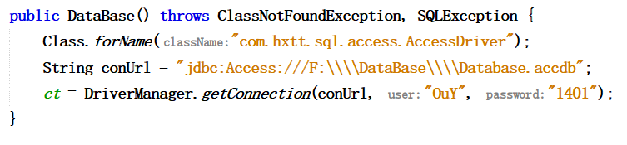

运行服务器和数据库程序时需要添加Access_JDBC30.jar文件